MANUAL DE JAVASCRIPT

LISTA DE TAREAS CON JAVASCRIPT

# 🌐 Manual: Lista de Tareas - Sección HTML

## 📌 Introducción

*El HTML es la estructura principal de la aplicación. Aquí definimos el campo donde se escriben las tareas, el botón para agregarlas y la lista donde aparecerán.*

***Desde aquí todo será explicado línea por línea para mayor comprensión hacia su persona***

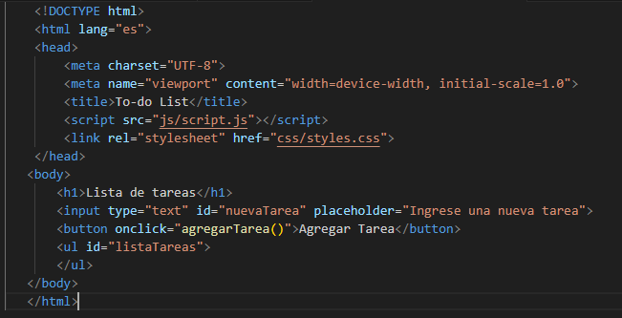

# 1 <!DOCTYPE html>

# Declara que el documento es de tipo HTML5.

# 2 <html lang="es">

# Etiqueta raíz del documento. El atributo lang="es" indica que el idioma principal es español.

# 3-9 <head>

# Contiene metadatos y enlaces a recursos externos (CSS, JS).

# <meta charset="UTF-8">

# Define la codificación de caracteres como UTF-8 (soporta acentos, ñ, símbolos).

# <meta name="viewport"...>

# Configura la visualización en dispositivos móviles (ajuste de ancho y escala inicial).

# <title>To-do List</title>

# Título de la pestaña del navegador.

# <script src="js/script.js">

# Enlaza el archivo JavaScript (script.js) para la lógica de la lista (función agregarTarea()).

# <link rel="stylesheet"...>

# Enlaza el archivo CSS (styles.css) para los estilos visuales.

# 10-16 <body>

# Contiene el contenido visible de la página.

# 11 <h1>Lista de tareas</h1>

# Título principal (encabezado de nivel 1).

# 12 <input type="text"...>

# Campo de texto para ingresar tareas:

# - id="nuevaTarea":

# Identificador único para manipularlo con JS.

# - placeholder

# Texto de ejemplo.

# 13 <button onclick="agregarTarea()">

# Botón que ejecuta la función agregarTarea() (definida en script.js) al hacer clic.

# 14-15 <ul id="listaTareas">

# Lista desordenada (sin números) donde se agregarán las tareas dinámicamente.

# - id: Identificador para manipularla con JS.

# 16-17 </body></html>

# Cierre de las etiquetas body y html.

# 🎨 Manual: Lista de Tareas - Sección CSS

## 📌 Introducción

*El CSS le da estilo visual a la estructura HTML. Gracias al CSS, nuestra app se ve limpia, centrada y fácil de usar, tanto en escritorio como en dispositivos móviles.*

## 🧠 Código CSS Explicado Línea por Línea

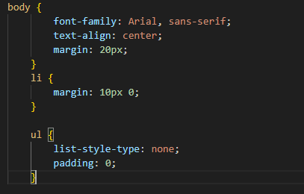

1-5 body font-family

Define la fuente del texto para todo el documento. Usa Arial como primera opción y sans-serif como alternativa genérica.

text-align: center;

Centra horizontalmente todo el contenido de texto dentro del <body>.

margin: 20px;

Agrega un margen de 20 píxeles en todos los lados del cuerpo (evita que el contenido toque los bordes de la pantalla).

7-9 li margin: 10px 0;

Aplica un margen de 10px arriba/abajo y 0 en los lados a cada elemento de lista (<li>). Esto separa visualmente las tareas entre sí.

11-14 ul list-style-type: none;

Elimina los puntos/bullets predeterminados de las listas no ordenadas.

padding: 0;

Quita el relleno (padding) predeterminado de la lista (<ul>), evitando espacios no deseados a la izquierda.

# 📝 Manual: Lista de Tareas - Sección JavaScript

## 📌 Introducción

En esta sección aprenderás cómo funciona el código JavaScript de una aplicación de lista de tareas. Este script permite agregar, completar y eliminar tareas de forma interactiva.

## 💡 ¿Qué hace el JavaScript?

* *Espera a que el contenido de la página esté completamente cargado.*
* *Permite al usuario escribir una tarea y añadirla a la lista.*
* *Permite marcar tareas como completadas.*
* *Ofrece un botón para eliminar cualquier tarea.*
* *Permite agregar tareas presionando la tecla Enter.*

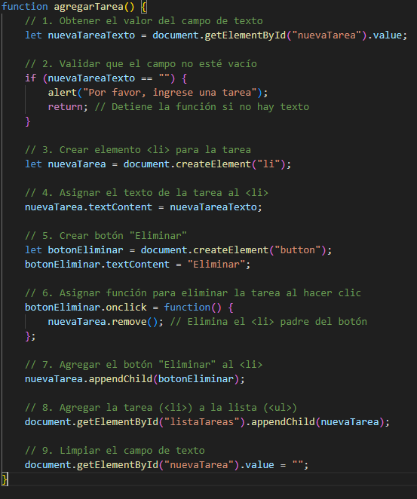

🧠 *Explicación del Código Línea por Línea*

1-3 Obtener el valor del input

Usa getElementById para acceder al campo de texto (nuevaTarea) y extrae su valor con .value.

5-8 Validación

Si el campo está vacío (""), muestra una alerta y detiene la función con return.

11 Crear elemento <li>

Crea un nuevo elemento de lista para la tarea.

14 Asignar texto al <li>

Usa textContent para agregar el texto ingresado por el usuario.

17-18 Crear botón "Eliminar"

Crea un botón dinámico con texto "Eliminar".

21-23 Evento onclick del botón

Al hacer clic, elimina el <li> padre (la tarea actual) con .remove().

26 Agregar botón al <li>

Inserta el botón "Eliminar" dentro del <li>.

29 Agregar tarea a la lista

Añade el <li> completo (con texto y botón) al <ul id="listaTareas">.

32 Limpiar el input

Vacía el campo de texto para permitir una nueva tarea.

CREADOR: JUAN SEBASTIAN VALLEJO RAMIREZ  
CODIGO: 2999551